审核计划
受审核方名称 | 山西国风机电科技有限公司
注册地址 | 太原市尖草坪区阳曲镇阳曲村广立工业园南院内东
经营地址 | 太原市尖草坪区阳曲镇岗地村东
联系人 | 刘振国 |  |  | 联系电话 |  | 13303519781 |  |  | 邮编 |  | 2453552301@qq.com
最高管理者 | 张博洋 |  |  | 联系电话 |  |  |  |  | 邮箱
合同编号. | 0129-2023-EO |  |  | 审核领域 |  | □QMS□EcMS■EMS■OHSMS  □FSMS □HACCP □EnMS
审核类型 | ■初次认证第（二）阶段□监督审核 □再认证 □扩项审核 □其他
审核方法 | ■现场审核 □远程审核 □现场结合远程审核 □非现场审核（仅限一阶段）
审核目的 | ■第二阶段审核：验证组织管理体系的建立、实施运行的符合性及有效性，以确定是否推荐认证注册。  □再认证：验证组织管理体系的符合性和持续有效性，以确定是否推荐保持认证注册资格并换发认证证书。  □特殊审核: □确定是否推荐同意扩大范围的申请并换发认证证书。  □跟踪调查投诉、曝光情况，确认获证客户是否已实施有效的整改措施。  □调查获证客户变更信息，确定管理体系持续有效运行。  □对被暂停客户进行跟踪审核，验证被暂停原因是否已消除，以确定是否恢复认证注册资格。  □验证管理体系实施运行的符合性及有效性。
审核范围 | E：风机、工业除尘器、通风设备（消音器）的生产所涉及场所的相关环境管理活动  O：风机、工业除尘器、通风设备（消音器）的生产所涉及场所的相关职业健康安全管理活动 |  |  |  |  |  |  |  |  | 专业  代码 | E：18.02.05;18.05.07  O：18.02.05;18.05.07
审核准则 | ■GB/T24001-2016/ISO 14001:2015  ■GB/T45001-2020/ISO45001：2018标准 □ISO 22000:2018  ☑适用于受审核方的法律法规及其他要求； ☑认证合同  ☑受审核方管理体系文件 (手册版本号：GF/QES-2022-AO )
审核日期 | 现场审核于2023年02月14日 下午至2023年02月15日 下午(共1.5天)
审核日期 | 远程审核于年月日上午至年月日下午 (共天)
审核语言 | ☑普通话□英语□其他
审核组成员
组内身份 | 姓名 | 性别 | 注册证书号 |  |  | 专业代码 |  | 联系电话 |  |  |  | 见证安排
组长 | 周文廷 | 男 | 2021-N1EMS-1244880  2022-N1OHSMS-1244880 |  |  | E:18.02.05,18.05.07  O:18.02.05,18.05.07 |  | 13831886852
组员 | 张星 | 女 | 2020-N1EMS-1263722 |  |  |  |  | 13731692448
技术专家信息
组内身份 | 姓名 | 性别 | 现工作单位名称 |  | 职务或职称 | 专业代码 |  | 组内代码 |  |  |  | 联系电话
承诺: 在审核过程中接触的有关受审核方特定产品或机密信息，未经受审核方书面同意不得透露给第三方。当法律要求需要信息提供给第三方时，公司书面通知受审核方所要提供的信息。
审核组长 |  |  | 审核方案  管理人员 |  | 李凤娟 |  | 受审核方  签字及公章
联系电话
日期 |  |  | 日期 |  |  |  | 日期

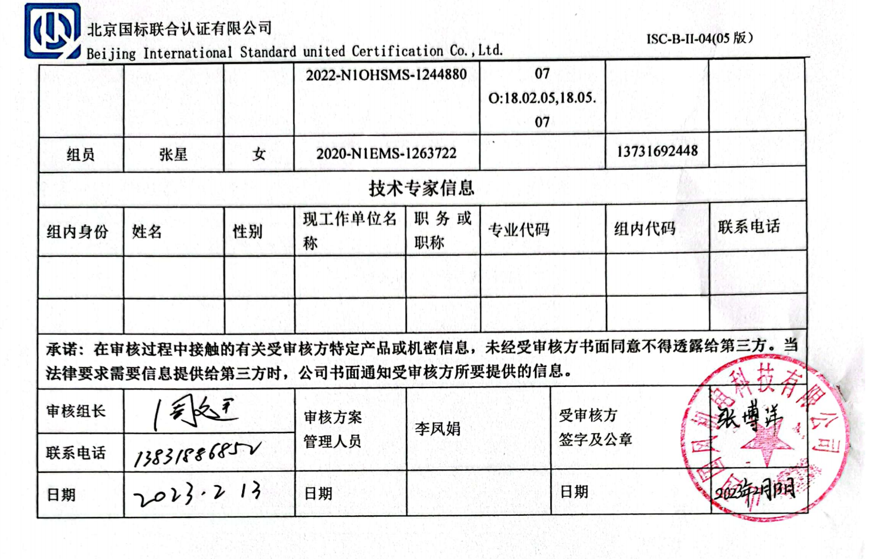

审核日程安排
日期 | 时间 | 部门 | 过程 | 涉及条款 | 审核人员
02-14 | 13:00-13:30 |  | 首次会议 |  | AB
 | 13:30-15:30 | 领导层 | 管理层：范围的确认、资质的确认、法律法规执行情况、环境安全抽查及相关方投诉情况、一阶段不符合验证；组织及其环境；相关方的需求和希望；管理体系的范围；管理体系及其过程；领导作用和承诺； 管理方针；组织的岗位、职责权限；应对风险和机会的策划；目标和实现计划；资源提供；管理评审；总则；持续改进 | A审核：  EO:4.1/4.2/7.1/9.3/10.1/10.3  O:4.3/4.4/5.1/5.2/5.3/6.2/6.1.1/6.1.4  B审核：  E:4.3/4.4/5.1/5.2/5.3/6.1.1/6.1.4/6.2； | AB
 | 15:30-17:00 | 供销部 | 部门的岗位、职责权限；目标、方案； 环境因素、危险源；运行控制;应急准备和响应 | A审核  EO:6.1.2/8.1  O:5.3/6.2/8.2  B审核：  E:5.3/6.2/8.2 | 审核员AB
02-15 | 08:00-12:00 | 生产技术部 | 部门的岗位、职责权限；目标、方案； 环境因素、危险源；运行控制;应急准备和响应 | A审核  EO:6.1.2/8.1  O:5.3/6.2/8.2  B审核：  E:5.3/6.2/8.2 | 审核员AB
 | 12:00-12:30 | 休息
 | 12:30-15:30 | 办公室（含财务） | 部门的岗位、职责权限；目标、方案；环境因素/危险源识别评价；合规义务；法律法规要求；应急准备和响应；文件化信息；能力；意识；沟通；能力、培训和意识；信息交流；员工的参与和协商；合规性评价；内部审核；不合格及纠正和预防措施控制 | A审核  E0:7.2/7.5/9.1.1/9.2/10.2  O:5.3/5.4/6.2/6.1.2/6.1.3/7.3/7.4/8.1/8.2/9.1.2；  B审核  E:5.3/6.2/6.1.2/6.1.3/7.3/7.4/8.1/8.2/9.1.2 | 审核员AB
 | 15:30-16:00 |  | 审核组整理资料和管代沟通 |  | AB
 | 16:00-16:30 |  | 末次会议 | 审核发现宣告 | AB

注：每次监督审核必审条款：
- Q：4.1、4.2、4.3、4.4、5.2、5.3、6.1、6.2、6.3、8.1、8.2、8.3、8.4、8.5、8.6、8.7、9.1、9.2、9.3、10.2、10.3;
- J:3.2、3.3、3.4、4.2、4.3、5.2、5.3、6.2、6.3、7.2、7.3、7.4、8、9、10、11、12
- E/O:4.1、4.2、4.3、4.4、5.2、5.3、6.1、6.2、8.1、8.2、9.1、9.2、9.3、10.2、10.3
- S：4.1、4.2、4.3.1、4.3.2、4.3.3、4.4.1、4.4.3、4.4.6、4.4.7、4.5.1、4.5.2、4.5.3、4.5.5、4.6
- En:
- 除以上必审条款外还需审核：标准/规范/法规的执行情况、上次审核不符合项的验证、认证证书、标志的使用情况、投诉或事故、监督抽查情况、体系变动

